不同测试方法及不同碱浓转换关
- 所有DIPPING布直接引用，不做转换。
- 不同测试方法之间的转换
  - AATCC测试转换为ISO、JIS、M&S、NEXT等烘干测试时，丝光工艺不用更改。
  - AATCC测试转换GB测试，丝光定幅窄2CM,落幅窄1CM左右。
  - AATCC测试转换为ISO、JIS挂干，丝光定幅窄4CM,落幅窄2CM左右。
- 不同碱浓之间的转换
24度转换为20度（或20度转换为24度）丝光对应丝光定、落幅不用更改。
备注：
1.测试方法区分：
JIS方法：” JIS L0217-103-1995” 则为烘干,如为”JIS L0217-103L-1995”则为挂干

AATCC方法：“AATCC *”则为AATCC测试

ISO 方法：“ISO6330 *-E-*” 表示测试方法为烘干 “ISO 6330 *-A-*”表示测试方法 为挂干
GB测试方法：“GB/T *” 表示测试方法为GB
M&S方法测试：“M&S P1A-MSW(iii)” 表示测试方法为M&S,等同于AATCC测试
NEXT测试方法：“NEXT MD12 4A FD” 等同于AATCC测试
*号表表示任意个字符

- .测试方法图片截取：
首先查询评审信息：

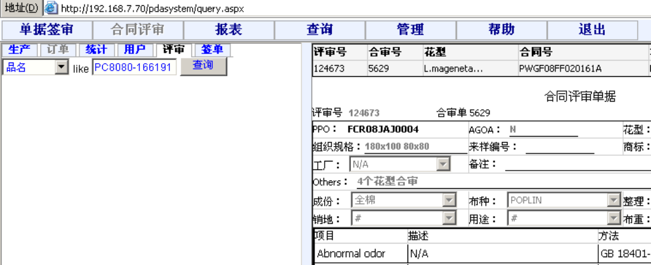

从评审信息中找缩水测试方法：红色框内即为缩水测试方法。
